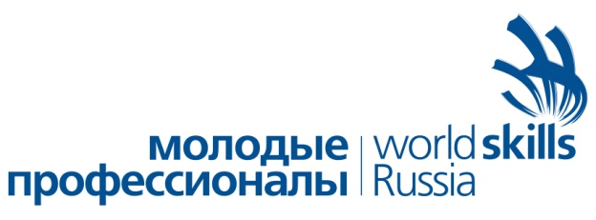
VI Региональный чемпионат «Молодые профессионалы» (WorldSkills Russia)
НЕНЕЦКОГО АВТОНОМНОГО ОКРУГА
29 ноября – 03 декабря 2021 год

Skill Management Plan
Компетенция:RU 6 Лабораторный химический анализ
Chemical Laboratory Technology
Главный эксперт: Деревянко Людмила Николаевна

 | Время | Описание
С-3 | Суббота, 27 ноября
 | 08:00 – 16:00 | Монтаж площадки.
 | 13:00 – 14:00 | Обеденный перерыв.
 | 16:00 – 17:00 | Приемка площадки ГЭ, устранение недостатков.
С-2 | Воскресенье, 28 ноября
 | 08:00 – 09:00 | Регистрация экспертов площадки.
 | 09:00 – 13:00 | Обучение новых экспертов. Внесение 30% изменений. Обсуждение КЗ. Распределение ролей между экспертами.
 | 13:00 – 14:00 | Обеденный перерыв.
 | 14:00 – 17:00 | Оформление и подписание КЗ. Инструктаж экспертов по ТБ. Проверка оборудования. Внесение измененных критериев в CIS. Подписание протоколов.
С-1 | Понедельник, 29 ноября
 | 08:00 – 08:30 | Регистрация участников на конкурсной площадке.
 | 08:30 – 13:00 | Жеребьёвка. Инструктаж по ТБ и ОТ. Инструктаж участников по изменённому заданию. Осмотр инструмента конкурсантов (тулбоксы). Подготовка конкурсных мест.
 | 13:00 | Ознакомление с конкурсными местами и оборудованием.
С1 | Вторник, 30 ноября
 | 08:00 – 08:45 | Сбор участников соревнований. Инструктаж по ТБ и ОТ.
 | 08:45 – 09:00 | Получение Задания Модуль А/Модуль В, обсуждение, вопросы эксперту.
 | 09:00 – 13:00 | Выполнение Задания. Модуль А (4 ч)/Модуль В (4 ч).
 | 13:00 – 14:00 | Обеденный перерыв.
 | 14:00 – 14:15 | Получение Задания Модуль В/Модуль А, обсуждение, вопросы эксперту.
 | 14:15 – 18:15 | Выполнение Задания. Модуль В (4 ч)/Модуль А (4 ч).
 | 18:15 – 19:00 | Обсуждение результатов экспертами. Подведение итогов дня.
 | 19:00 – 20:00 | Внесение результатов в CIS.
С2 | Среда, 01 декабря
 | 08:00 – 08:45 | Сбор участников соревнований. Инструктаж по ТБ и ОТ.
 | 08:45 – 09:00 | Получение Задания Модуль С/Модуль E, обсуждение, вопросы эксперту.
 | 09:00 – 12:00 | Выполнение Задания. Модуль C (3 ч)/Модуль E (2 ч).
 | 12:00 – 13:00 | Обеденный перерыв.
 | 13:00 – 13:15 | Получение Задания Модуль E/Модуль C, обсуждение, вопросы эксперту.
 | 13:15 – 16:15 | Выполнение Задания. Модуль E (2 ч)/Модуль C (3 ч).
 | 16:15 – 18:30 | Обсуждение результатов экспертами. Подведение итогов дня.
 | 18:30 – 19:00 | Внесение результатов в CIS.
С3 | Четверг, 02 декабря
 | 08:00 – 08:45 | Сбор участников соревнований. Инструктаж по ТБ и ОТ.
 | 08:45 – 09:00 | Получение Задания Модуль D, обсуждение, вопросы эксперту.
 | 09:00 – 12:00 | Выполнение Задания. Модуль D (3 ч).
 | 12:00 – 13:00 | Обеденный перерыв.
 | 13:00 – 15:00 | Обсуждение результатов экспертами. Подведение итогов дня.
 | 15:00 – 16:00 | Внесение результатов в CIS. Блокировка системы CIS.
С+1 | Пятница, 03 декабря
 | 08:00 | Начало демонтажа оборудования.

